Presseinformation

Mühlenmotor für Goldmine auf 4200 Metern Höhe

Menzel Elektromotoren hat einen lagervorrätigen Motor für den Betrieb bei einer Aufstellhöhe von 4200 m ü. d. M. befähigt und an ein Goldbergwerk in den Anden geliefert. Durch den Ausfall des vorhandenen Mühlenmotors bestand Zeitdruck, und der neue Motor musste so modifiziert werden, dass er den alten reibungslos ersetzen konnte. Die Leistungsdaten und Kühlart des Motors wurden an die hohe Aufstellhöhe angepasst. Die Kühlung wurde zu IC 06 mit Fremdlüftern geändert. Die Schutzart ist IP24W (NEMA: WPII, wettergeschützt). Weitere Umbaumaßnahmen umfassten die Umschaltung in Doppeldreieck, 4160 V, 60 Hz, die Kürzung der B-seitigen Welle, das Neufräsen der Antriebswelle und die Fertigung von Grundplatten zur Adaption der Fußlöcher und der Achshöhe an die Anschlussmaße des Bestandsmotors. Zudem wurde der Käfigläufermotor für den Hochlauf am Frequenzumrichter ausgelegt. Der Motor hat eine Bemessungsleistung von 2980 kW, eine Bemessungsdrehzahl von 894 min⁻¹ und ein Bemessungsmoment von 31833 Nm. Menzel gewann den Auftrag aufgrund seiner kurzfristigen Lieferfähigkeit. Der international tätige Berliner Hersteller versorgt die Bergbauindustrie außerdem auch mit anwendungsspezifisch konfigurierten Motoren für Lüfter, Förderer und weitere Maschinen. Das aktuelle Projekt kam über Menzels peruanischen Vertriebspartner zustande, der auch mit dem Anwender zur Abnahme in Berlin anreiste und die Inbetriebnahme begleitete.
Weitere Referenzprojekte: https://www.menzel-motors.com/de/motoren-bergbau/

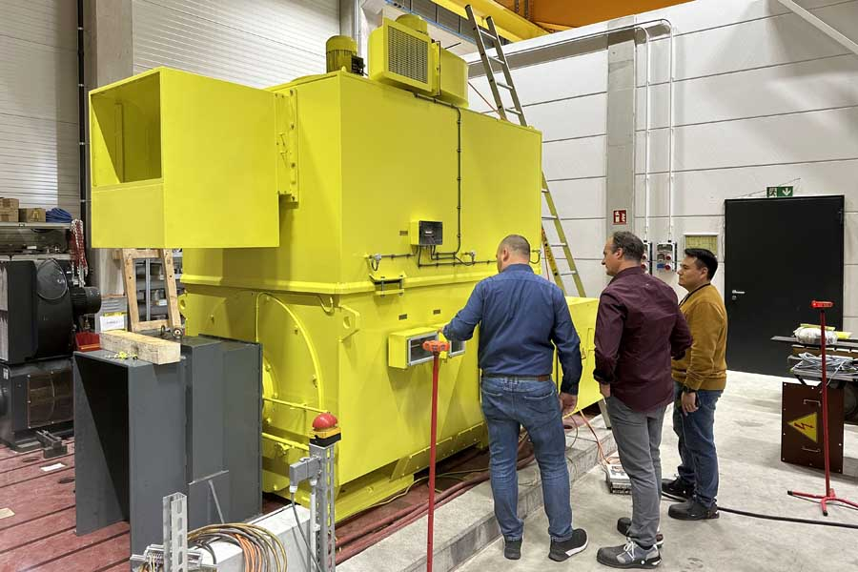
Bild: Menzel Elektromotoren prüft alle Motoren vor Auslieferung gründlich; hier: Prüftechniker, Vertriebspartner und Kunde im Lastprüffeld

Bilder: | mill_motor_peru_gold_mine | Zeichen: | 1427
Dateiname: | 202504001_pm_muehlenmotor_goldmine_de | Datum: | 08.04.2025
Tags: | Mühlenmotor, Goldmine, Goldbergwerk, Bergbauindustrie, Käfigläufermotor, IPW24, WPII
Über Menzel Elektromotoren
Die Menzel Elektromotoren GmbH mit Hauptsitz in Hennigsdorf bei Berlin produziert und vertreibt seit 1927 Elektromaschinen. Der Mittelständler ist auf die Lieferung größerer Elektromotoren inklusive Sonderausführungen innerhalb kürzester Zeit spezialisiert – das Produktspektrum enthält Hoch- und Niederspannungsmotoren, Gleichstrommotoren, Transformatoren sowie Frequenzumrichter. Menzel fertigt Motoren im Leistungsbereich bis über 25 MW und passt lagervorrätige Motoren kurzfristig anwendungsspezifisch an. Um kurze Lieferzeiten zu gewährleisten, unterhält das Familienunternehmen ein großes Lager mit über 20.000 Motoren bis 15 MW. Zu einer hohen Zuverlässigkeit tragen qualifiziertes Engineering, ein erfahrenes Team und moderne Bearbeitungs- und Prüfeinrichtungen bei. Menzel betreibt Niederlassungen in Großbritannien, Frankreich, Italien, Spanien, Schweden und Rumänien und kooperiert weltweit mit zahlreichen Partnern.
Kontakt:  Menzel Elektromotoren GmbH  Anja Leipold  Corporate Communications  Am Alten Walzwerk 2  16761 Hennigsdorf  Tel.: +49 30 349 922-0  E-Mail: info@menzel-motors.com  Internet: www.menzel-motors.com |  | gii die Presse-Agentur GmbH  Christburger Straße 41  10405 Berlin  Tel.: +49 30 538 965-0  E-Mail: info@gii.de  Internet: www.gii.de

